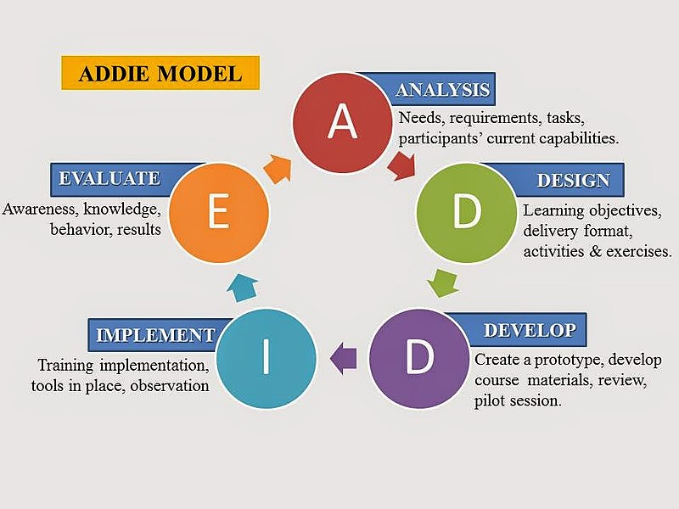

ภาพที่ 5.1 [ADDIE Model](https://www.learnupon.com/blog/addie-5-steps/#implement-the-addie-model). From Wikimedia Commons. By Grafispaten, (2018), https://commons.wikimedia.org/wiki/File:Skema_ADDIE.jpg

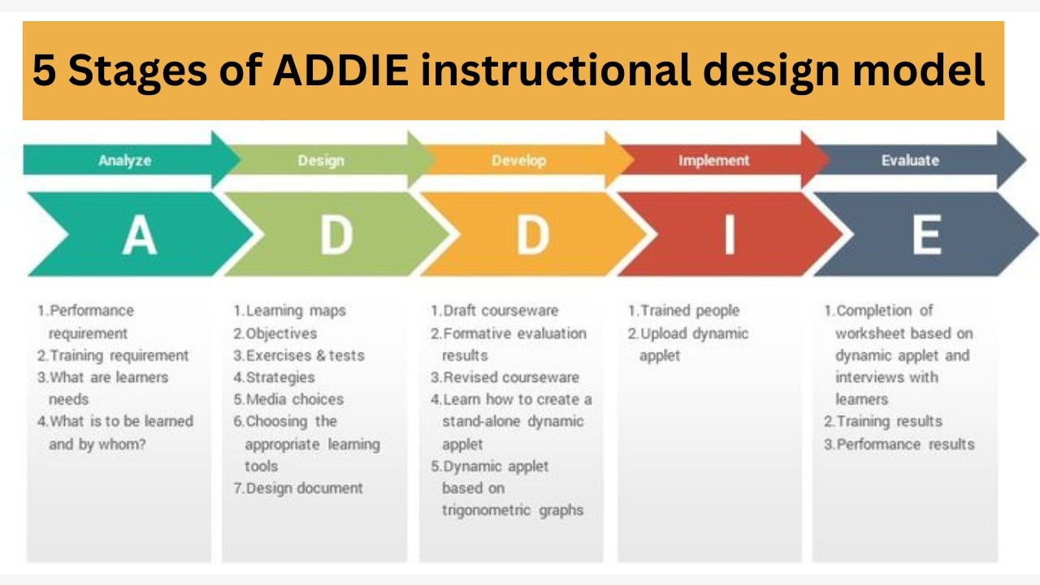

ตัวอย่าง

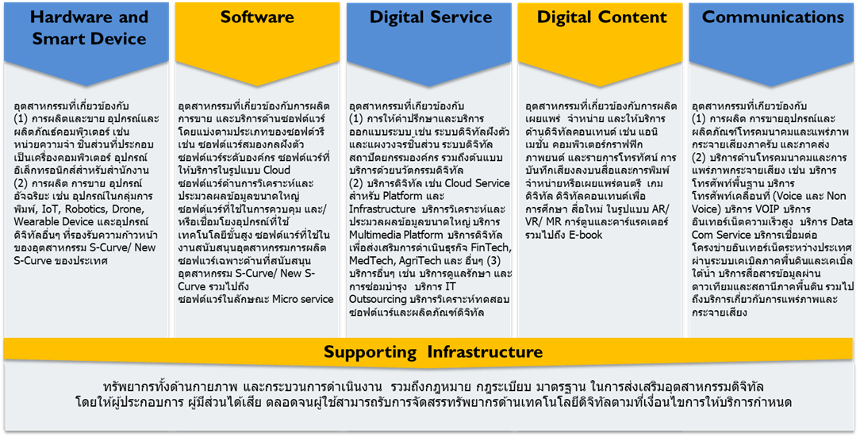

#### ภาพที่ 1.2 บริการต่าง ๆ ที่เกี่ยวข้องกับเทคโนโลยีดิจิทัล. จาก บทวิเคราะห์สถานการณ์เศรษฐกิจดิจิทัลประเทศไทย. โดย สำนักงานส่งเสริมเศรษฐกิจดิจิทัล [DEPA], 2563,

#### <https://bit.ly/3tqwGGI>

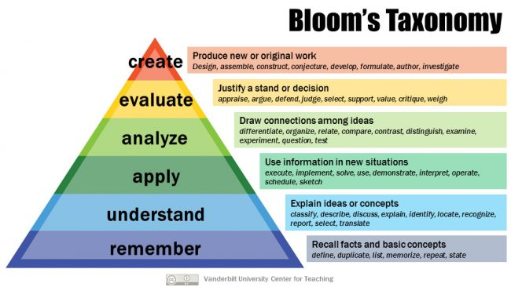

ภาพที่ 10.1 Bloom's Revised Taxonomy. From Vanderbilt University Center for Teaching, by Armstrong, P., (2010), <https://bit.ly/3sOPB1b>